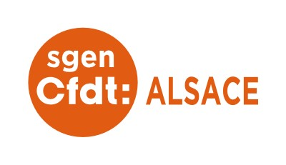**FICHE CARTE SCOLAIRE**

**Préparation de la rentrée 2025 dans le Bas-Rhin**

**VOUS RISQUEZ UNE FERMETURE ? VOUS ESPEREZ UNE OUVERTURE ?**

Les mesures de carte scolaire pour la rentrée 2024 seront étudiées lors du CSASD du 28 janvier.

Nous vous invitons donc à nous faire parvenir cette fiche, accompagnée de tous les documents que vous jugerez utiles, pour nous permettre d’argumenter en votre faveur.

N'hésitez pas à contacter vos représentants de la CFDT Education… Alsace pour toute question ou toute demande d'intervention au 03 88 79 87 78 ou par mail à 67@efrp.cfdt.fr.

|  |  |  |  |
| --- | --- | --- | --- |
| NOM DE L'ECOLE : |  | RNE : | 067 |
| Commune : |  | Circonscription : |  |
| Mail : | | Téléphone : |  |
| Nom du directeur/de la directrice : | | | |

**Type d’école (cochez) :**

|  |  |  |  |  |  |  |
| --- | --- | --- | --- | --- | --- | --- |
| Maternelle | Élémentaire | Primaire | RPI | REP | REP+ | Site bilingue |
|  |  |  |  |  |  |  |

**Vous espérez une ouverture ❑ ou craignez une fermeture ❑**

**Effectifs :**

|  |  |  |  |  |  |  |  |  |  |  |  |  |  |
| --- | --- | --- | --- | --- | --- | --- | --- | --- | --- | --- | --- | --- | --- |
|  | | TPS | PS | MS | GS | CP | CE1 | CE2 | CM1 | CM2 | ULIS | TOTAL | Nb de classes (sans l’ULIS) |
| Cette année | Monolingue |  |  |  |  |  |  |  |  |  |  |  |  |
| Bilingue |  |  |  |  |  |  |  |  |  |  |  |  |
| Prévisions 2025/2026 | Monolingue |  |  |  |  |  |  |  |  |  |  |  | //////////// |
| Bilingue |  |  |  |  |  |  |  |  |  |  |  | //////////// |

**Pour les écoles en REP et REP+ :**

Nombre de classes de GS dédoublées : …………… Effectifs moyens : ……………

Nombre de classes de CP dédoublées : …………… Effectifs moyens : ……………

Nombre de classes de CE1 dédoublées : …………… Effectifs moyens : ……………

LOCAUX disponibles pour une ouverture éventuelle : OUI – NON – en cours d’aménagement

S’il y a fermeture, le directeur/la directrice perdra-t-il/elle de la décharge : ……………

Nombre de PS annoncés pour la rentrée 2026/2027 (nés en 2023) : ………………

Nombre d’enfants avec un dossier MDPH : …………

Nombre d’AESH : …………

Construction de logements en cours : ……………………………………………………………………………

Autres informations susceptibles de faire pencher la balance en votre faveur :

Envoyez cette fiche à **67@sgen.cfdt.fr** au plus tard le 24 janvier.